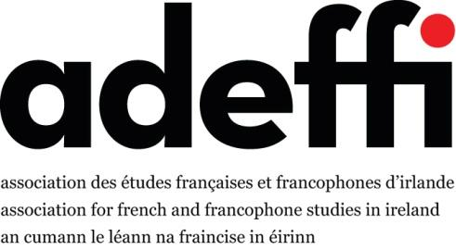

Obéissance

XVIIIe colloque annuel de l'ADEFFI
14, 15 et 16 octobre 2016, University College Cork
O'Rahilly Building, CACSSS Seminar Room (G27)

Vendredi 14 octobre
10h-11h: accueil, café, inscriptions
Social Area, Première étage, Département de Français, O’Rahilly Building,
11h-11h20 : Ouverture du colloque

11h20-12h40 : Séance 1 (ORB 1.24) - Soumission et désobéissance au fil du temps
Présidente de séance : Sylvie Lannegrand (NUIG, Irlande)
- Brigitte Le Juez (Dublin City University, Irlande) – Réécriture désobéissante d’un mythe : Cythère au fil du temps
- Pascal Semonsut (Paris 4, France) – Des hommes soumis au chef, des femmes soumises aux hommes. Une histoire de la Préhistoire des manuels scolaires et de la fiction du second XXe siècle français
- Valeria Russo (Université de Padoue, Italie) – L’autorité féminine dans le Lancelot en prose : entre pouvoir maternel et emprise providentielle

13h-14h : Déjeuner
14h-15h45 : Séance 2 - Femmes marginales
CACSSS Seminar Room (G27)
Présidente de séance : Kate Hodgson (University College Cork, Irlande)
- Barry Nevin (NUIG, Irlande) – Je respire à la fois l’inceste et l’imposture : forbidden love and the melodramatic tradition in Jacques Feyder’s Pension Mimosas (1935)

- Rim Yacoubi (Université de Tunis) – La « débauchée » à Aix-en-Provence sous l’Ancien Régime : entre clémence et condamnation

- Loïc Bourdeau (Université de la Louisianne, Etats-Unis) – Disobeying / Overcoming the Rules of Autobiography : women’s voices in the works of Michel Tremblay and Xavier Dolan

- Julie Rodgers (Maynooth University, Irlande) – Disobeying the Motherhood in Linda Lê’s Lettre à l’enfant que je n’aurai pas (2011)

15h45-16h15 : Pause café

16h15-17h35 : Séance 3 - Religions
Président de séance : James Hanrahan (Trinity College Dublin, Irlande)
- Joanna Poetz (Trinity College Dublin, Irlande) – L’Hérésie vaudoise et le Bestiaire vaudois : Entre obéissance et désobéissance

- Marjorie Deleuze (Trinity College Dublin, Irlande) – La gourmandise: un péché capital contesté, érigé en art des plaisirs conviaux

- Ben Messaoud Mouna (Université de Tunis) – Le mépris : apanage des personnes handicapées physiques en France au siècle des Lumières

17h40-18h40: Assemblée générale des membres de l’ADEFFI
19h Vin d’honneur

20h15: Dîner au restaurant Jacobs

Samedi 15 octobre

9h25-10h45 : Séance 4 - Ecriture et subversion
Présidente de séance : Julie Rodgers (Maynooth University, Irlande)
- Elizabeth Geary Keohane (University of Glasgow, Royaume-Uni) – Sun, Sea, Sand, Submission: sex tourism in Gide and Houellebecq

- Dalia Khraibani (Université libanaise) – La femme en révolte dans l’œuvre de Leila Sebbar

- Béatrice Vernier (Lakehead University, Canada) – L’obéissance dans Bon petit soldat : un journal intime ouvert au public

10h45-11h15 : Pause café

11h15-13h : Séance 5 – Art et contrainte
Président de séance : Michael Kelly (University of Limerick, Irlande)
- Geneviève Guetemme (Université d’Orléans, France) – Jacques Roubaud sur Roman Opalka ou pourquoi créer sous contrainte

- Patrick O’Donovan (University College Cork, Irlande) – Learning from contrarians: on Barthes and Certeau

- Greg Kerr (University of Glasgow, Royaume-Uni) – “Etat d’un système”: individual and collective in the works of Michelle Grangaud

- Olga Kobryn (Université Sorbonne nouvelle – Paris 3, France) – Esthétique, éthique et politique de l’art contemporain occidental: une réflexion autour des notions de liberté et d’obéissance

13h-14h : Déjeuner

14h-15h20 : Séance 6 – Relations familiales et normes sociales
Président de séance : Philip Dine (NUI Galway, Irlande)
- Anaïs Guittonny (University of Limerick, Irlande) – Désobéir à sa nature : rêves et cauchemars autour de la question du comportement féminin dans L’aventurier François de Robert-Martin Lesuire, 1784

- Clíona Hensey (NUIG, Irlande) – « Ici, j’ai appris la parole, votre parole si belle qui me délivre même de vous » : Disobedient testimony and ‘counterpublic witnessing’ in writing by daughters of harkis

- Krysteena Gadzala (Univesity of Waterloo, Canada) – In(soumission) chez Bernard Chambaz

15h20-15h40 : Pause café

15h40-17h25 : Séance 7 – Obéissance / résistances politiques
Président de séance : Patrick Crowley (University College Cork, Irlande)
- David Cummings (Queen’s University Belfast, Royaume-Uni) – The ambivalent representation of settler political disobedience in late 19th century colonial Algiers

- Philip Dine (National University of Ireland, Galway) – Artists, Emirs and Equestrians: horse cultures and the French colonisation of Algeria

- Orlane Glises de la Rivière (Université de Strasbourg, France) – L'obéissance au service d'une sécurité aliénante

- James P. Gosling (chercheur indépendant, Galway, Irlande) – The real, and Raymond Queneau’s surreal, Easter 1916

17h25-17h45 : courte pause

17h45-18h45 : Séance plénière
Conférence de l’invité d’honneur, Yves Ansel (Université de Nantes), présenté par Maria Scott (University of Exeter)

19h45 : Dîner du colloque au restaurant Fenns

Dimanche 16 octobre

9h30-11h15 : Séance 8 – Soumission / Insoumission
Président de séance : Patrick Crowley (University College Cork, Irlande)
- Arlette Girault-Fruet (Université Blaise Pascal, Clermont-Ferrand, France) – Une insoumission revendiquée : la construction d’une identité dans les Mémoires d’outre-tombe de Chateaubriand

- Maria Scott (University of Exeter, Royaume-Uni) – Baudelaire contre l’insoumission ?

- Anicet Modeste M’besso (LLA-CREATIS Université de Toulouse, France) – Sujet auteur, sujet soumis dans les fictions d’Hélène Cixous

- Paule Salerno (Trinity College Dublin, Irlande) – Obedience in Un repas en hiver and le Collier rouge

11h15-11h45 : Pause café

11h45-13h : Séance 9 – Phénomènes langagiers et société
Présidente de séance : Caroline Williamson (University College Cork, Irlande)
- Raluca Bălăiţă (Université Vasile Alecsandri, Bacău, Roumanie) – Actes menaçants, actes rassurants, formes d’interdiction et politesse

- Montserrat López Diaz (Université Saint-Jacques-de-Compostelle, Espagne) – Quand le discours politiquement correct fait florès

- Maura Stewart (NUIG, Irlande) – Defence and Defiance : the European narrative in France

13h Clôture du colloque

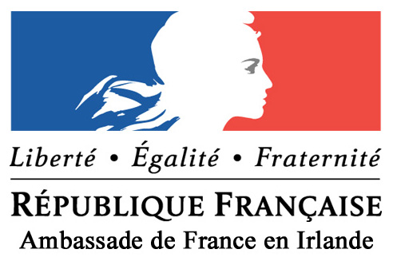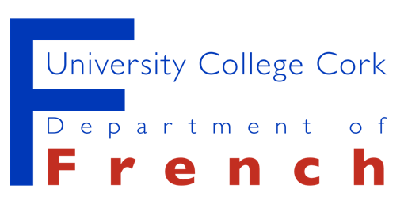

Affiche du colloque / couverture © Ronan Devlin

